ОФП для обучающихся 7- 10 лет
/лодочка, закидывание ног за голову/

5. Лодочка
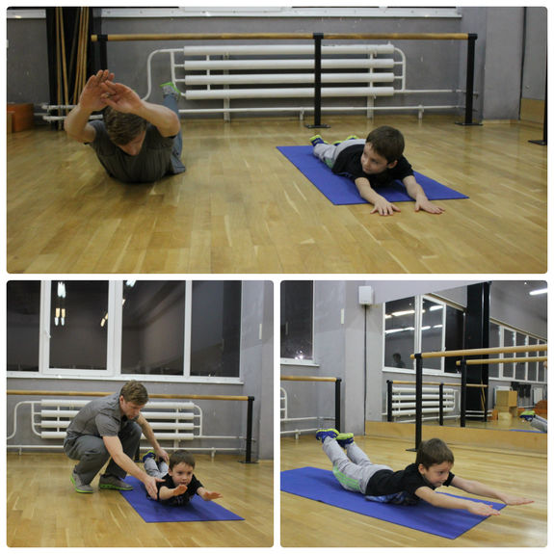

Эффект: укрепляются мышцы поясничного отдела.
Техника выполнения:
- исходное положение — лежа на животе, руки прямые вдоль пола, стопы вместе
- одновременно ребенок поднимает обе руки и обе ноги, создавая напряжение в пояснице
- замирать в таком положении не нужно
- выполнять 20 раз

6. Закидывание ног за голову
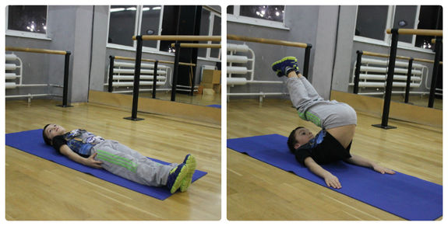

Эффект: укрепляется нижний пресс, растягивается поясничный отдел.
Техника выполнения:
- исходное положение — лежа на спине
- постепенно поднимаем ноги и закидываем за линию головы
- упор при этом на плечи, не на шею и голову
- выполнять 10–15 раз
ВАЖНО: во время занятий дома необходимо соблюдать питьевой режим — не более одного-двух глотков воды с периодичностью через два упражнения, всего в день ребенок должен выпивать полтора литра воды. Есть лучше за полтора-два часа до занятия и насытить пищу сложными углеводами. После занятия ребенку необходимо поесть, но не раньше, чем через 30–40 минут.

Задание для обучающихся:
Разучить упражнения, практиковаться в их выполнении.

